Accounting Software
0. Навигиране
  - User Authentication ( прозорец за вход )
  - Register Form ( прозорец за регистрация )
  - Dashboard ( прозорец за общ преглед)
  - Client Management ( прозорец за управление на клиентите )
  - Vendor Management ( прозорец за управление на доставчиците )
  - Record Transactions ( прозорец за запис на транзакциите )
  - Invoices ( прозорец за генериране на фактури )
  - Inventory Management ( прозорец за инвентара )
  - Edit Customer/Vendor ( прозорец за промяна на информацията за клиент или доставчик)
- Въведение
Проекта е създаден с цел осчетоводяване на склад (складова програма). Съдържа прозорци за добавяне на клиенти и доставчици, извършване на транзакции, генериране на фактури и отчети на продуктите и редактиране на въведените данни.
- Съдържание
Проекта е направен на базата на трислойния модел (слой за данни, слой за услуги и презентационен слой).
Слоят за данни е отделен в отделна папка с име Data. Там се съдържа връзката към базата данни и класове със самите таблици на тази база данни.
На следната снимка е показана E/R диаграма на базата данни:
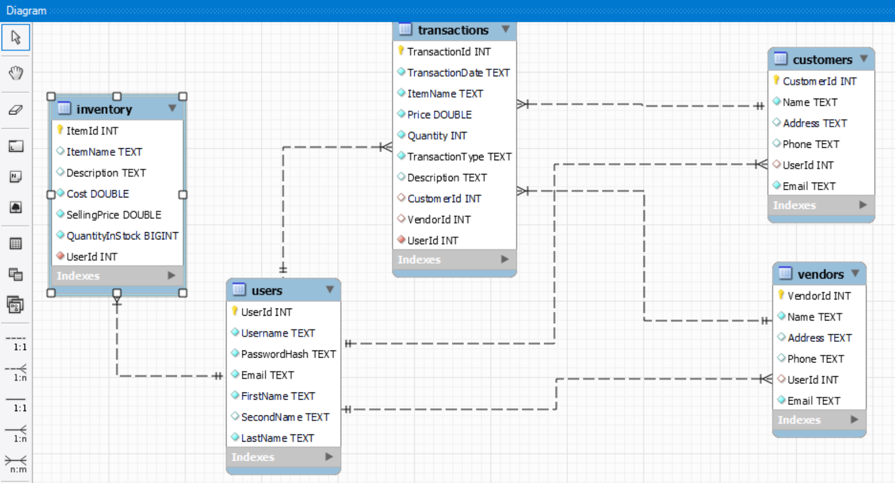
Слоят за услуги е имплементиран в папка ViewModel, която прави връзка с въведените данни от потребителя, след обработка за валидността на данните, която преминава през файлове от папка Validations, тези данни биват записани или променени в базата данни.
Данни биват обработвани в седем прозореца. Те биват:
Прозорецът за вход (UserAuthentication), където се въвеждат данните на съответния потребителски акаунт
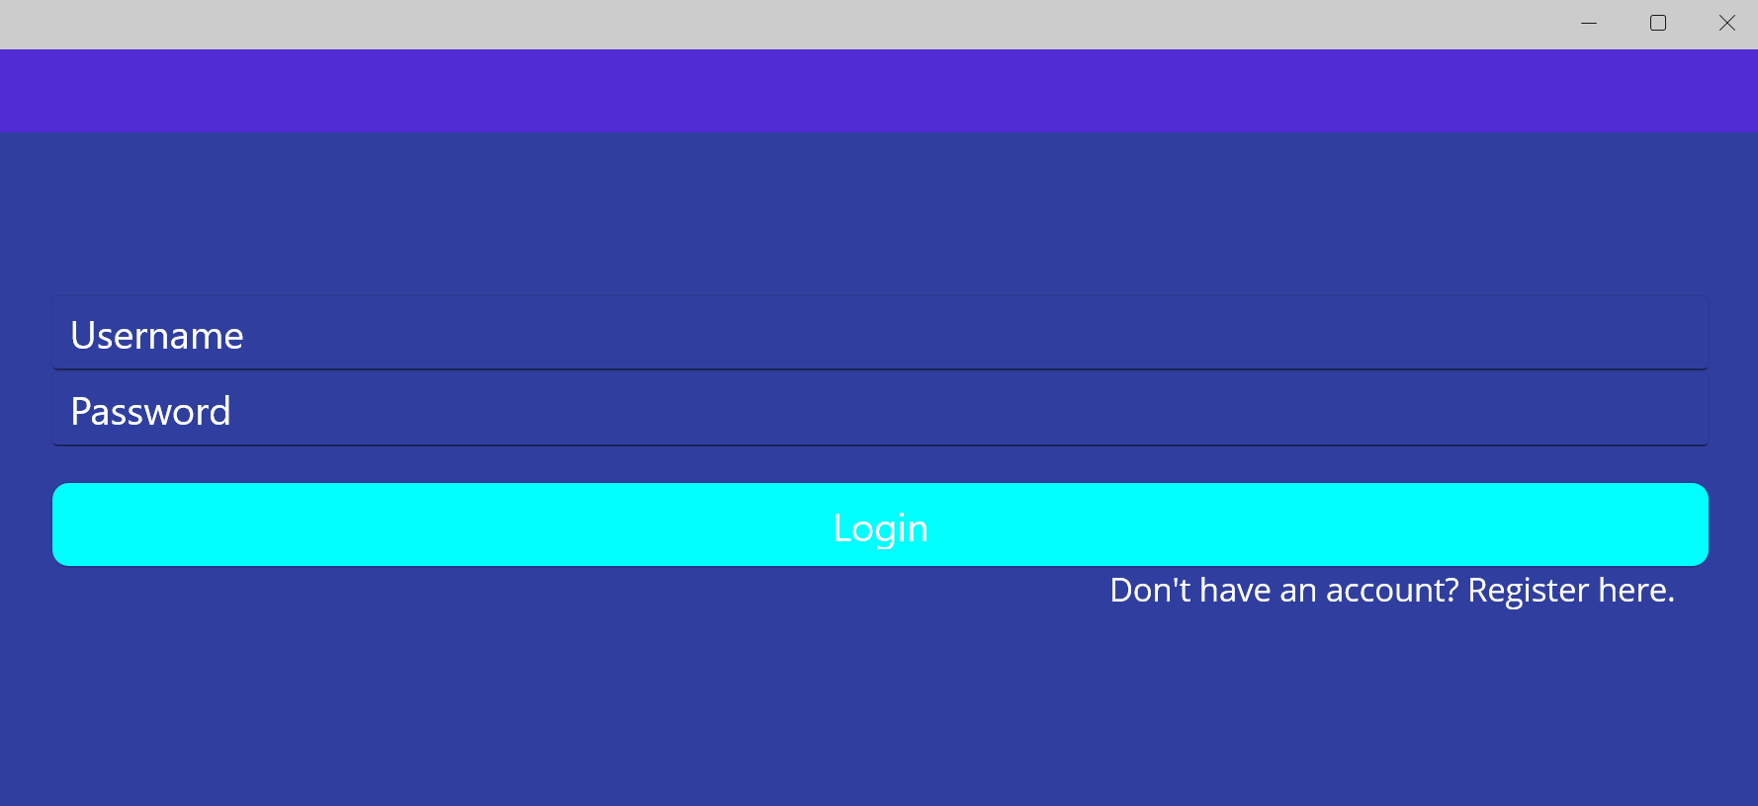
Съдържа две полета, един бутон и един хиперлинк
- Първото поле бива потребителско име. Там потребителя е длъжен да въведе своето потребителско име използвано при създаване на акаунта
- Второто поле бива парола. Там потребителя е длъжен да въведе своята парола, която е задал при създаване на акаунта.
- При натискане на бутонът, програмата проверява дали данните се съдържат в базата данни и ако такъв е случаят потребителя се допуска до менюто на софтуера, в противен случай излиза съобщение за грешка 
- При натискане на хиперлинка, програмата препраща потребителя към прозореца за регистрация.
Прозорецът за регистрация (RegisterForm), където се създава нов потребителски акаунт
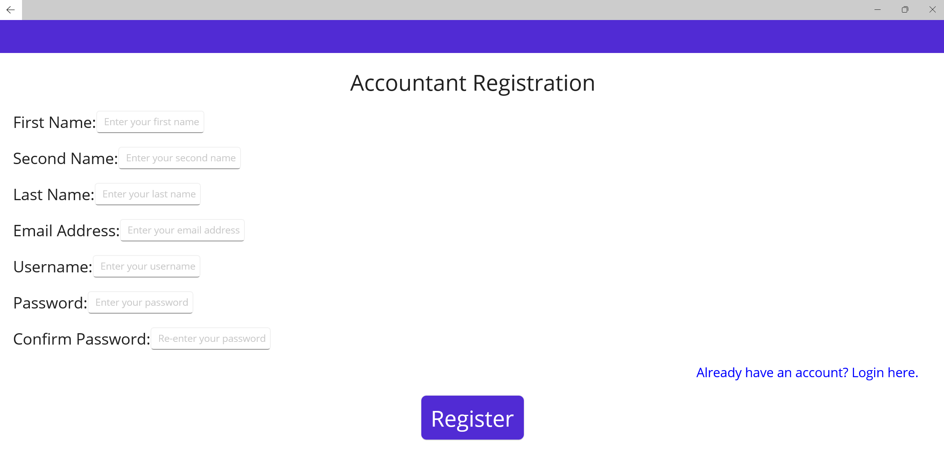
Съдържа 7 полета, един бутон и един хиперлинк:
- Първото поле е за първото име на потребителя
- Второто поле е за презимето на потребителя
- Третото поле е за фамилията на потребителя
- Четвъртото поле е за имейл адреса на потребителя
- Петото поле е важно, тъй като е за потребителското име, което е нужно при вход в програмата
- Шестото и седмото поле са съответно за паролата и потвърждение на паролата. Те също са нужни при вход в програмата
- При натискане бутонът ще провери валидността на данните и ако са валидни ще добави потребителя в базата данни, в противен случай ще изведе съобщение за грешка в зависимост от допуснатата грешка
1.
2.
3.
4.
Първата и втората грешка излизат заедно и показват, че някои полета не са попълнени или е въведено невалидно потребителско име, потребителското име е невалидно, когато не започва с буква от азбуката
Третата грешка излиза, когато полетата за парола и потвърди паролата не съвпадат
Четвъртата грешка излиза, когато е въведен неправилен имейл (имейлът има формат <email_username>@<email_provider>.<domain>)
- При натискане на хиперлинка ще отидем отново обратно при прозореца за вход

Прозорецът за въвеждане на клиентите (ClientManagement)
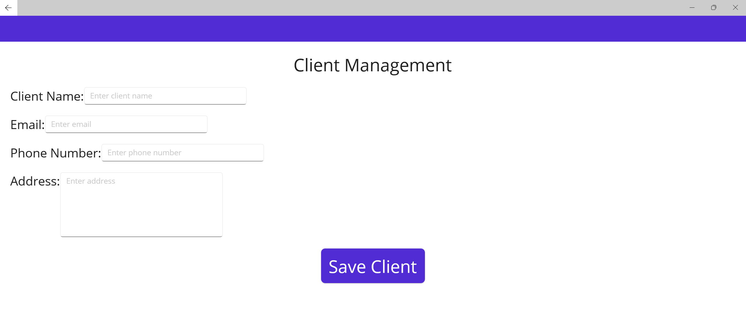
Съдържа четири полета и един бутон:
- Първото поле е за името на клиента
- Второто поле е за имейла на клиента
- Третото поле е за телефонния номер на клиента
- Четвъртото поле е за адреса на клиента
- При натискане на бутона, ако въведените данни са правилни ще получим съобщение за добавен клиент, в противен случай ще получим съобщение за грешка
1.
2.
3.
4.
Първото съобщение показва, че имаме непопълнени полета. Второто съобщение показва, че имейлът не е въведен в правилния формат показан по горе. Третото съобщение показва, че телефонния номер не е правилен, което означава, че е използван различен от цифра символ за попълването му. Четвъртото съобщение показва, че клиентът е добавен успешно.

Прозорецът за въвеждане на доставчиците (VendorManagement)
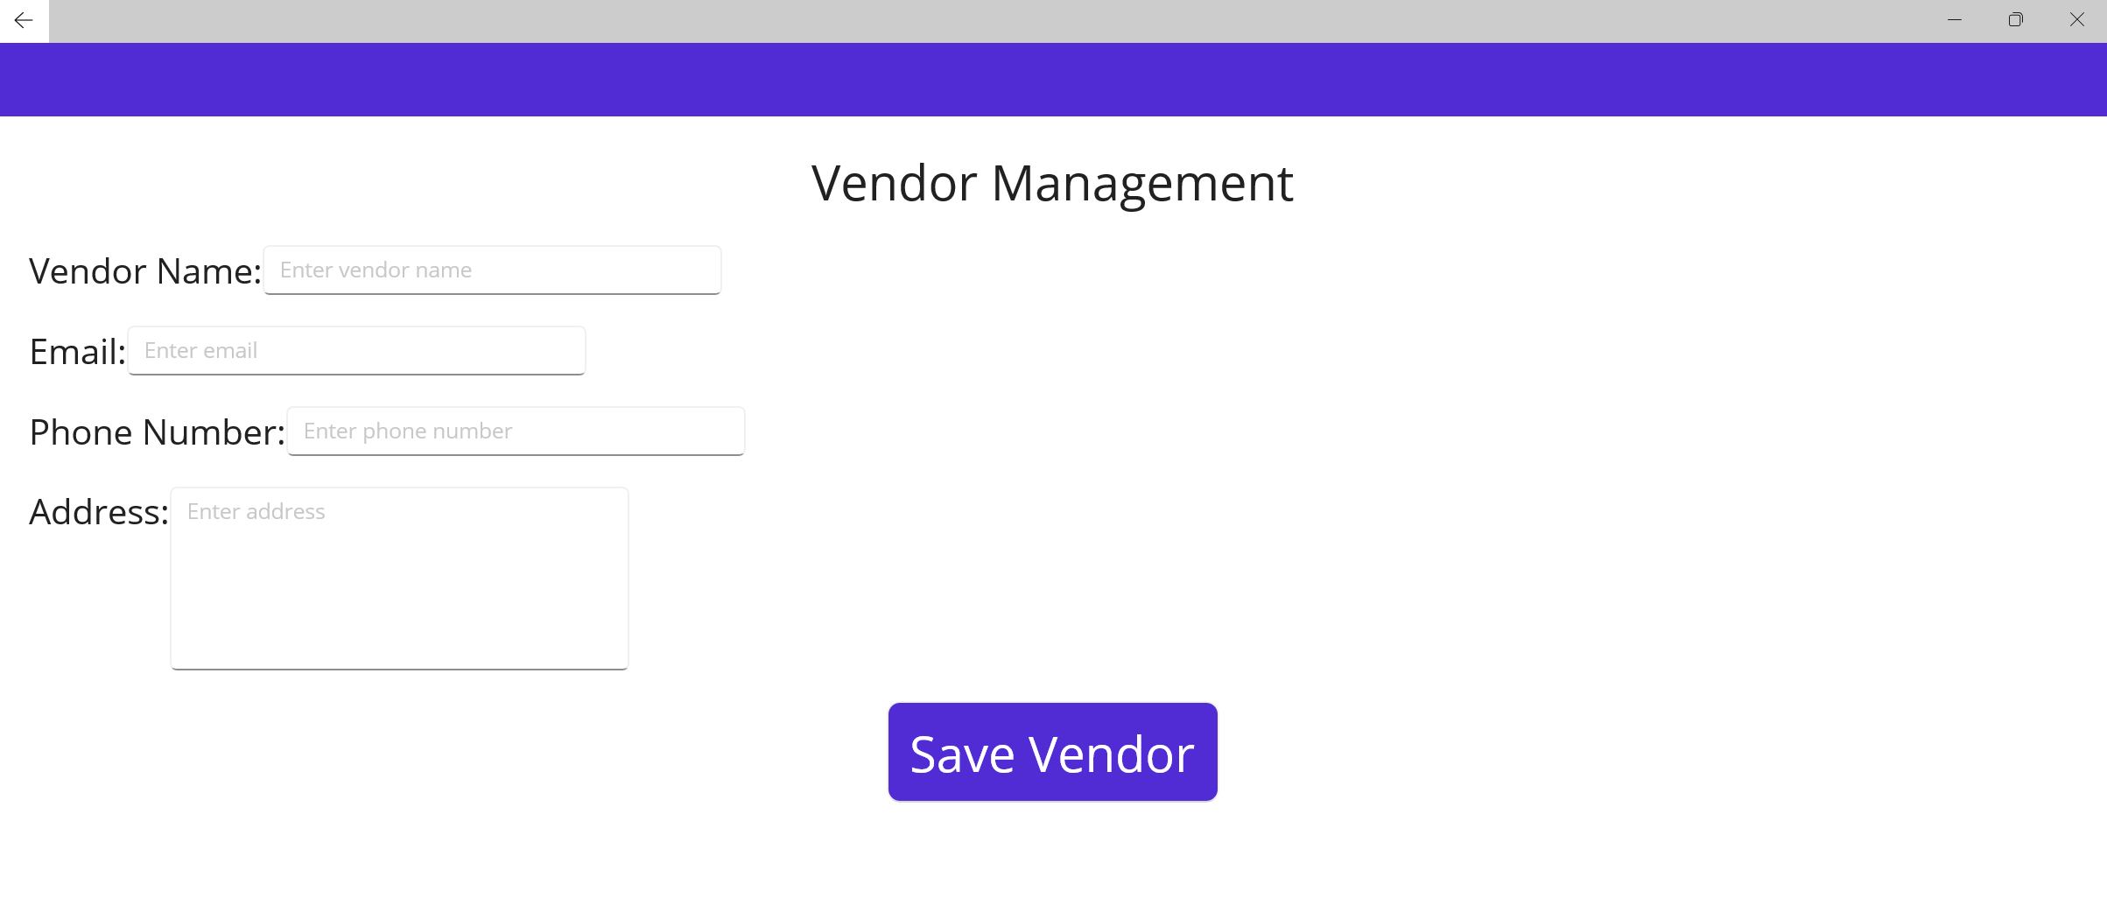
Съдържа четири полета и един бутон:
- Първото поле е за името на доставчика
- Второто поле е за имейла на доставчика
- Третото поле е за телефонния номер на доставчика
- Четвъртото поле е за адреса на доставчика
- При натискане на бутона, ако въведените данни са правилни ще получим съобщение за добавен доставчик, в противен случай ще получим съобщение за грешка
1.
2.
3.
4.
Първото съобщение показва, че имаме непопълнени полета. Второто съобщение показва, че имейлът не е въведен в правилния формат показан по горе. Третото съобщение показва, че телефонния номер не е правилен, което означава, че е използван различен от цифра символ за попълването му. Четвъртото съобщение показва, че доставчикът е добавен успешно.
Прозорецът за управление на транзакциите (RecordTransactions)
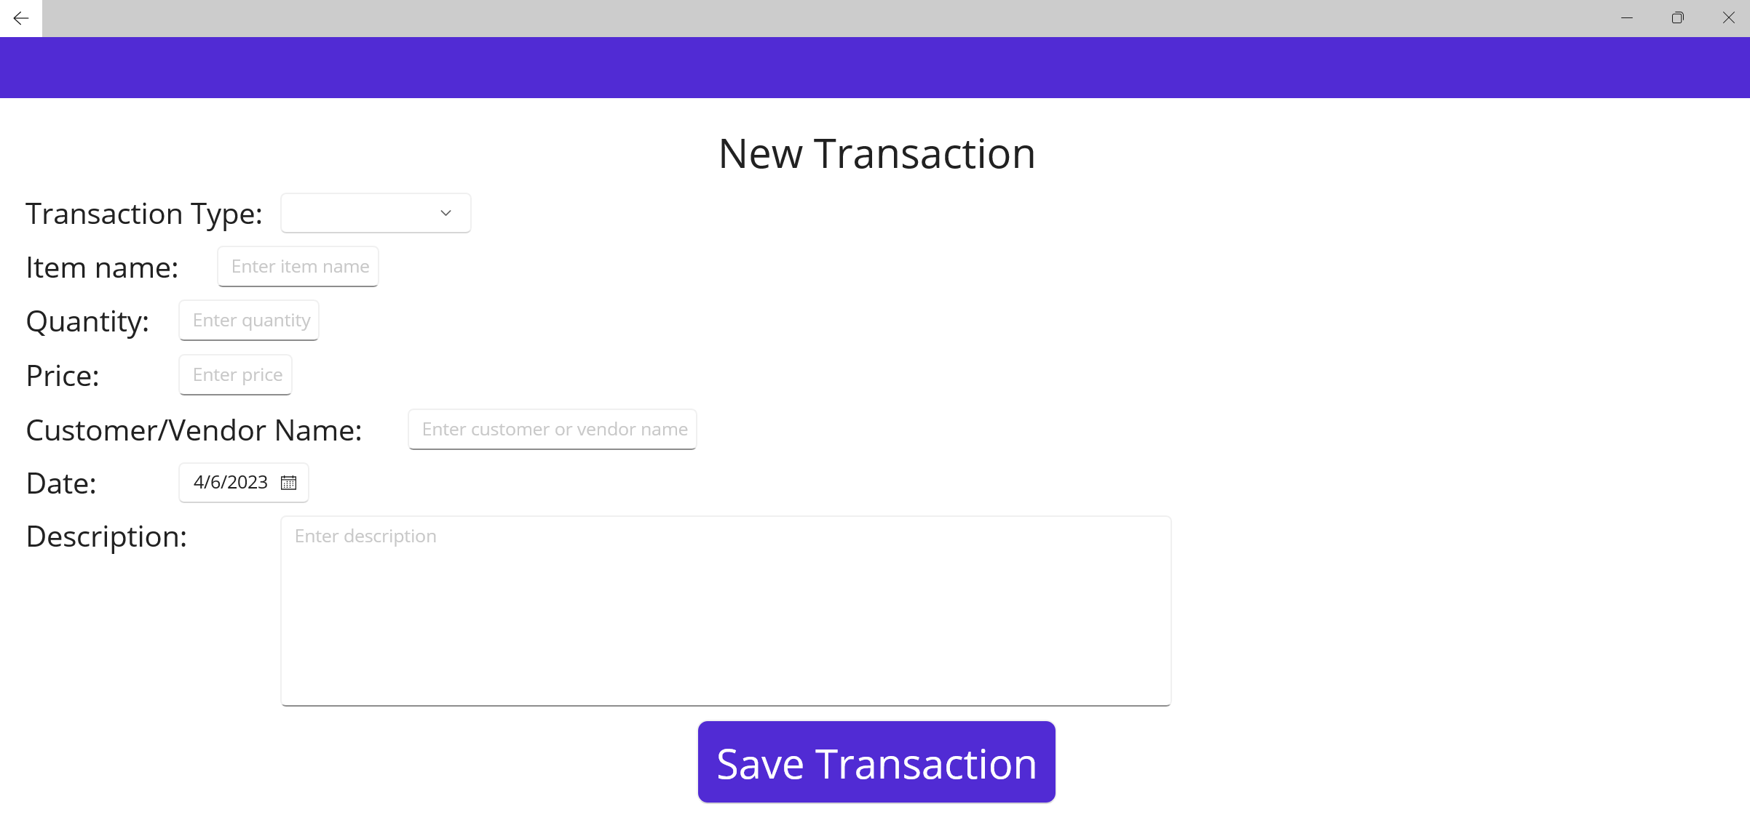
Съдържа 5 полета, едно поле с избор, едно поле за избор на дата и един бутон.
- Първото поле е за името на продукта, който ще се купува или продава
- Второто поле е за бройката, която ще се продаде или купи от този продукт
- Третото поле е за цената на продукта, който ще закупуваме или продаваме
- Четвъртото поле е за името на клиента, на когото ще продаваме продукта или на доставчика, от когото ще закупуваме продукта
- Петото поле е за описание на транзакцията, може да включва неща като описание на продукта, защо е закупен/продаден или информация за банковата сметка
- Полето с избор е избор между Income (приход) и Expense (разход). Съответно, ако изберем приход трябва да напишем името на клиента и продукт, с който разполагаме в наличност. Ако изберем разход може да закупим каквото си поискаме количество от какъвто си искаме продукт, но името на доставчика трябва да присъства в нашата база данни
- Полето с избор на дата показва на коя дата е извършена транзакцията
- При натискане на бутона, данните ще се проверят от програмата и запишат в базата данни, ако са валидни. При валидни данни излиза съобщение за успешна транзакция, за невалидни - излиза съобщение за грешка.
1.
2.
3.
4.
5.
6.
7.
Първото съобщение показва, че имаме непопълнени полета. Второто показва, че не сме избрали типа на транзакцията, в случая, за да изберем типа, трябва да кликнем върху полето и ще ни излязат две опции, избираме една от двете. Третото съобщение показва, че сме въвели клиент, който не присъства в базата данни. Четвъртото съобщение показва, че сме въвели бройка, която е невалидна. Това може да се случи поради две причини. Едната е да искаме да продадем продукт, чиято налична бройка е по-малка от въведаната. Другата причина е да сме въвели бройка, която е неположително число. Петото съобщение показва, че сме въвели невалидна цена на продукта, което означава, че или сме въвели отрицателно число, или въобще не сме въвели число. Шестото съобщение показва, че сме въвели доставчик, който не присъства в базата данни. Седмото съобщение показва, че сме добавили транзакцията.

Прозорецът за промяна на информацията за продуктите (EditItemPage)
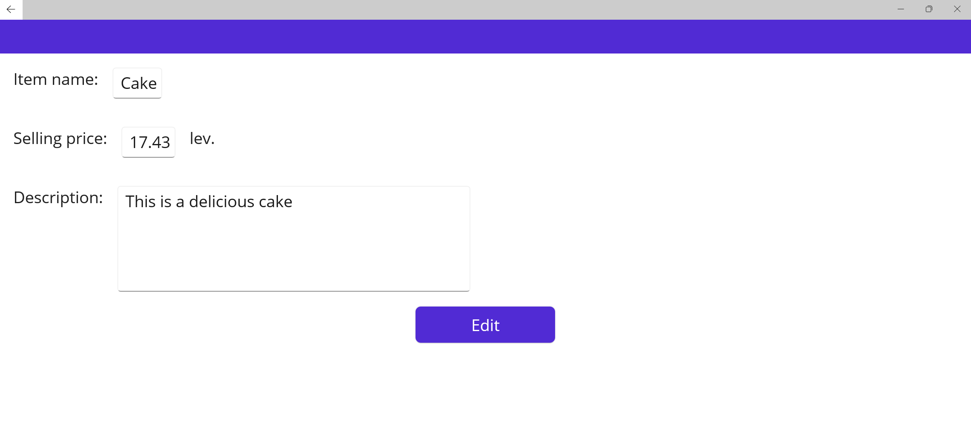

Прозорецът за промяна на информацията за клиентите или доставчиците (EditClientVendorManagement)
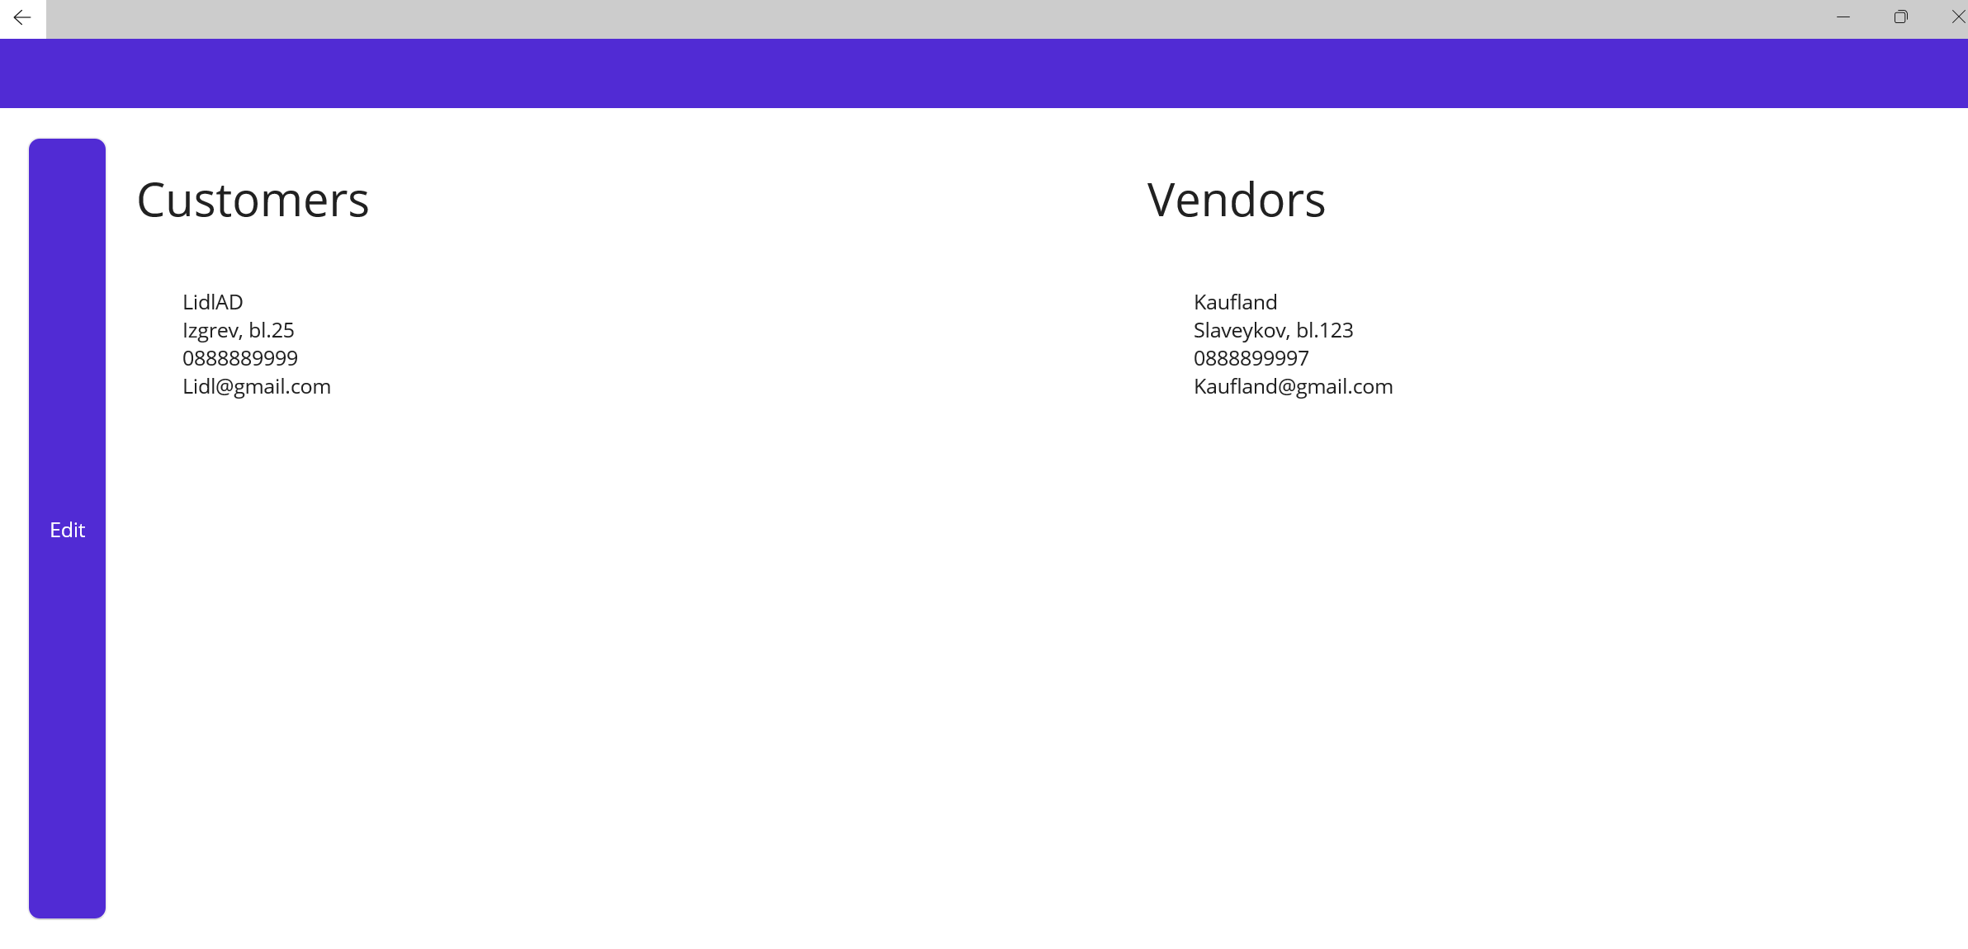
Препраща към съответно управление на клиентите или доставчиците (EditClientManagement или EditVendorManagement)
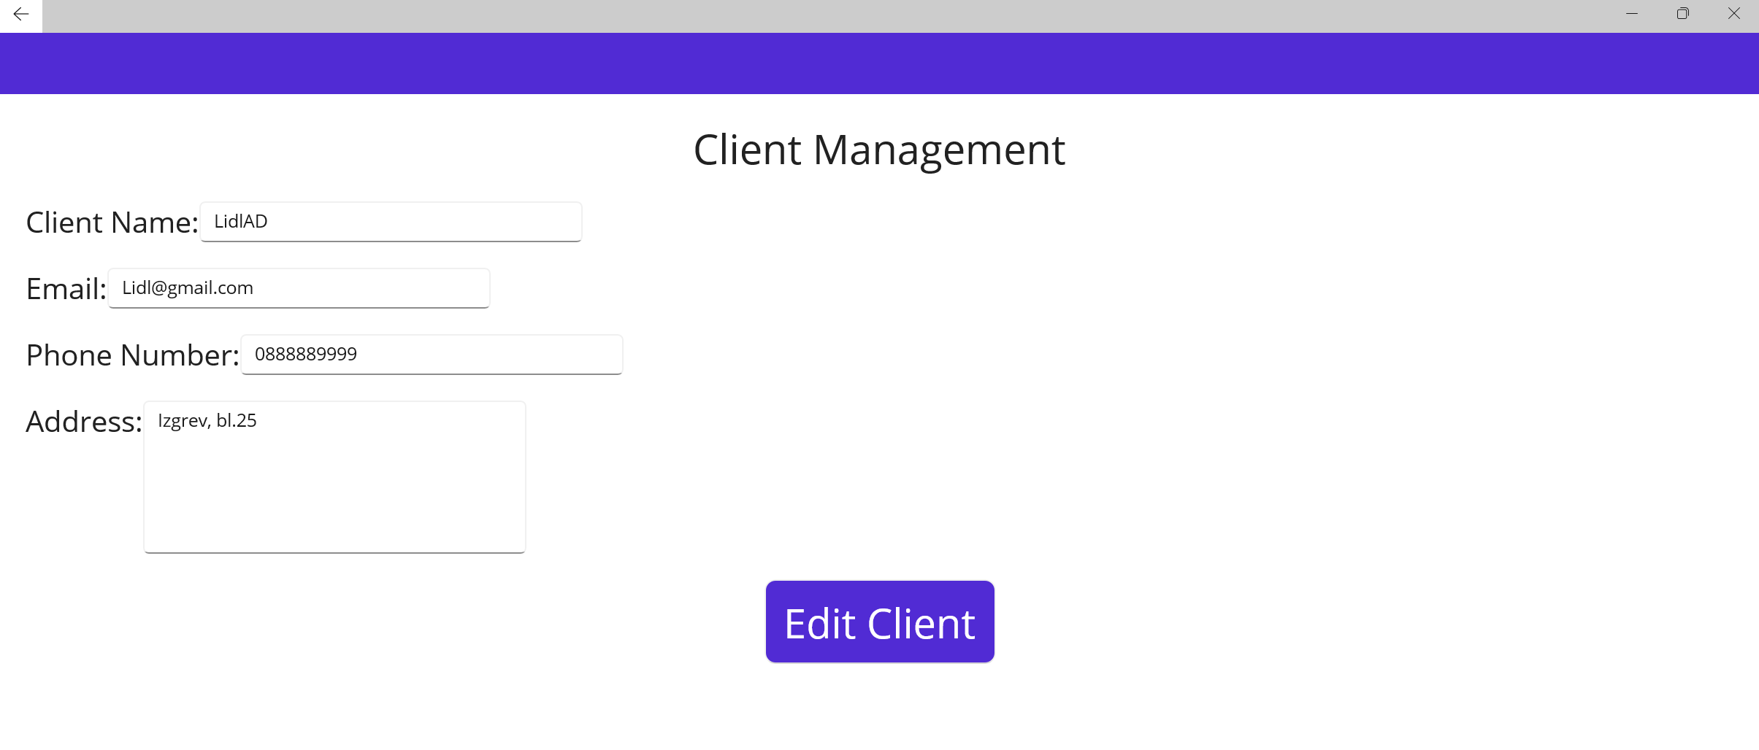

Презентационният слой е имплементиран в папка ViewModel, която прави връзка с базата данни и прозореца.
Данни биват представяни в три прозореца. Те биват:
Прозорец за общ изглед (Dashboard)
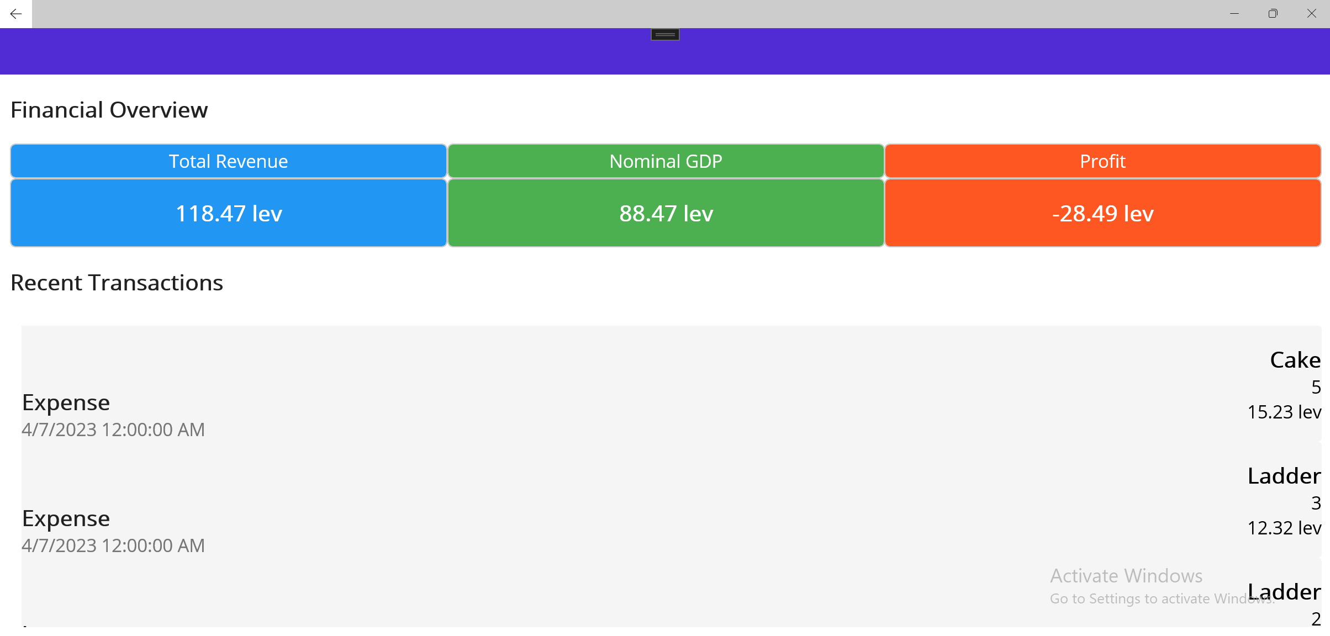
Съдържа 4 полета за представяне на данни. Те са:
- Полето Total Revenue, което означава каква печалба очакваме при продан на всички продукти, които имаме в наличност. Пресмята се по формулата:
където TR = Total Revenue, q e бройката на един продукт, а p е цената, на която се продава
- Полето Nominal GDP, което означава на каква стойност са закупени наличните продукти. Пресмята се по формулата:
където GDP = Gross domestic product, q e бройката на един продукт, а s е цената, на която се продава продукта на пазара (тоест, на каква цена е закупен)
- Полето Profit, което означава печалба. Пресмята се по формулата
където P = Profit, е бройката на продукта, участващ в транзакцията, а е цената, на която е продаден/закупен продукта, участващ в транзакцията. Очевидно
Където T e множеството на транзакциите, I e множеството на приходите и E множеството на разходите.
- Полето Recent Transactions показва транзакциите, които са записани от потребителя

Прозорец за генериране на фактура (RecordTransactions)
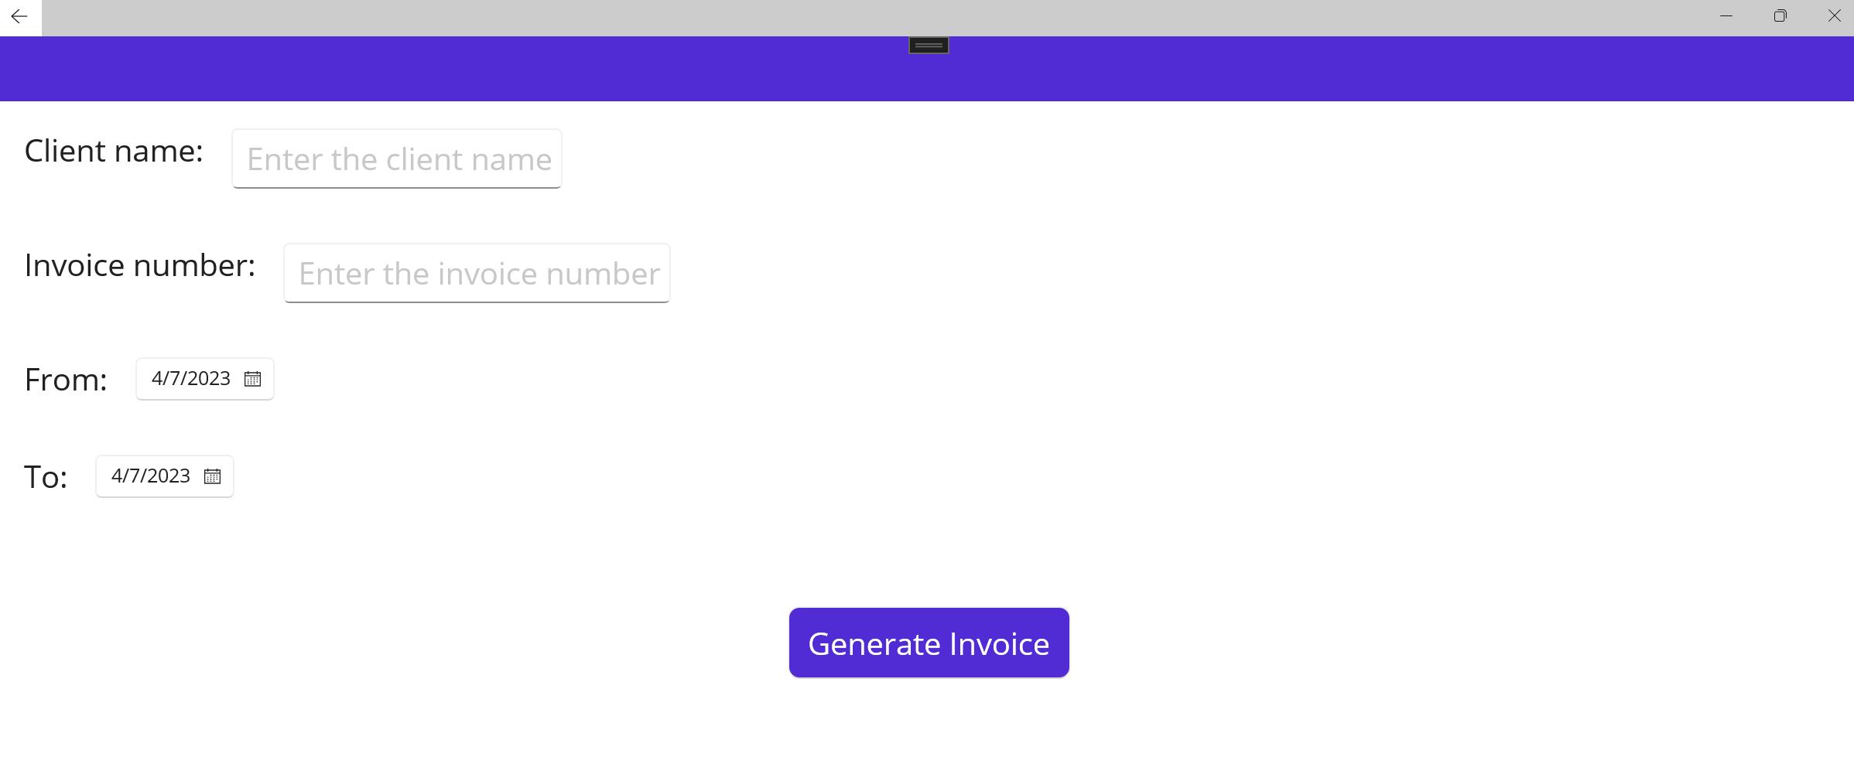
Съдържа 2 полета, 2 полета за избиране на дата и един бутон. Те са:
- Полето Client name е за името на клиента, за когото ще правим фактура
- Полето Invoice number е за поредния номер на фактурата
- Полетата From и To са за откога до кога искаме да генерираме фактура. Тоест продажбите към даден клиент от една дата до друга
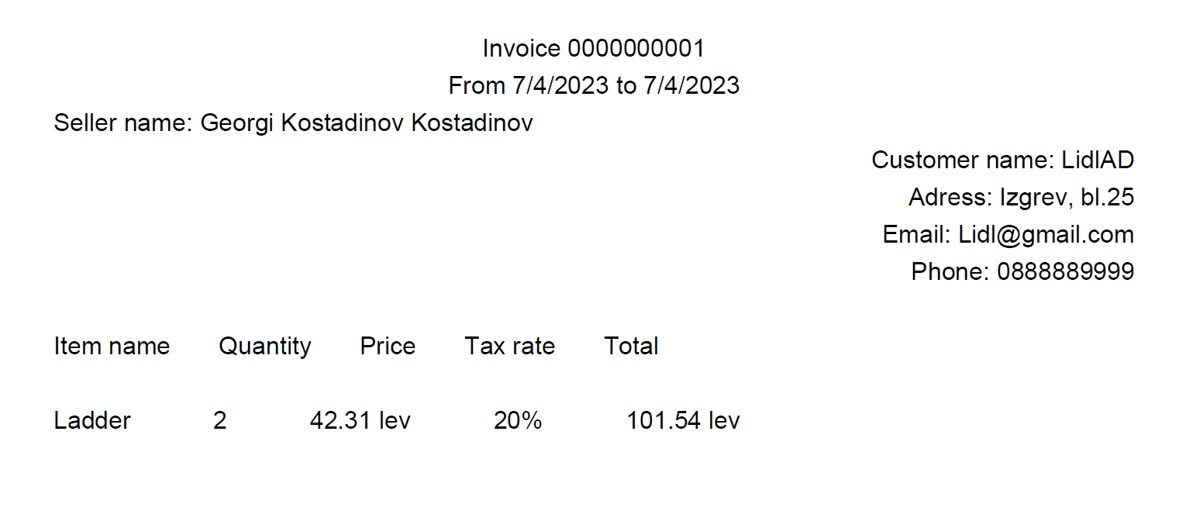
- При натискане на бутона ще ни се изтегли pdf file в папката /Documents и ще излезе съобщение за успешно изтегляне
Съответния pdf file изглежда по този начин:
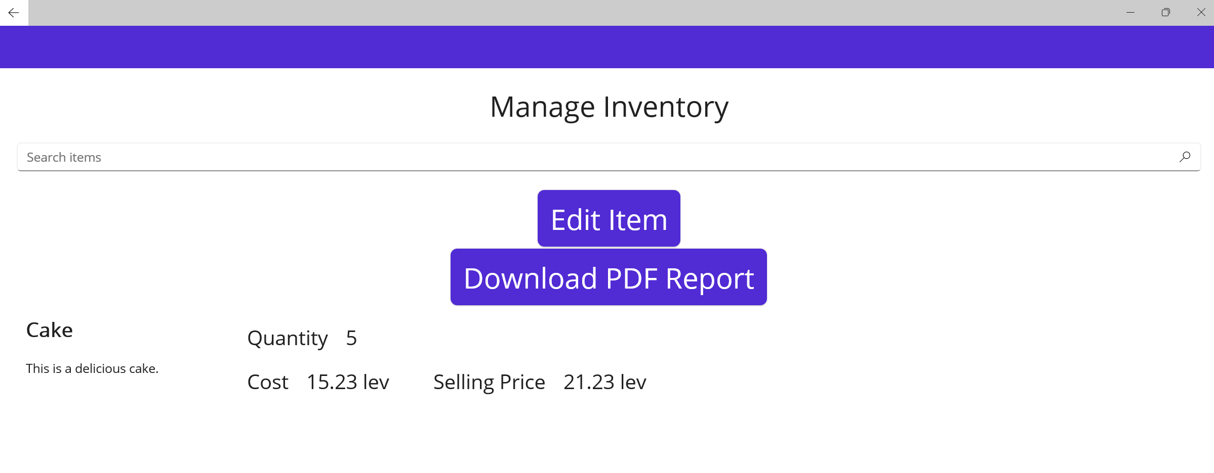
Прозорец за инвентар
Съдържа едно поле, два бутона и поле за визуализация. Те са:
- Полето Search Items е поле, в което въвеждаме желания продукт, за който искаме да проверим информацията му.
- Бутонът Edit Item ще реагира само при селектиране на даден продукт и ще препрати човекът към прозереца за промяна на информацията за продукта (EditItemPage)
- При натискане на бутона Download PDF Report ще ни се изтегли pdf file в папката /Documents, който файл ще съдържа информация за всички продукти в инвентара.
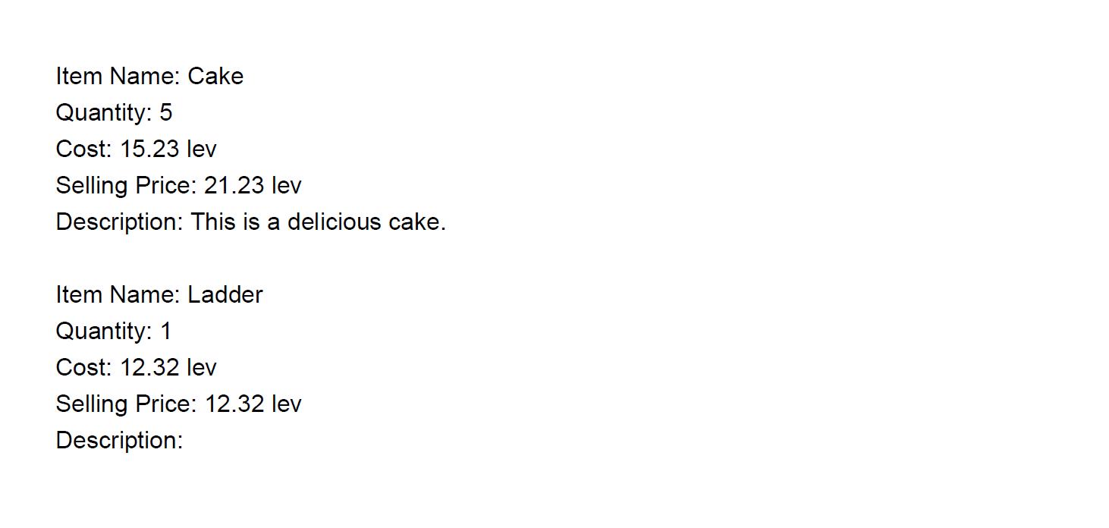
Съответния pdf file изглежда по този начин:

3. Език за програмиране, рамка на проекта (framework) и среда за разработка (IDE)
За да се направи графичния потребителски интерфейс (GUI) е използвана библиотеката MAUI (Microsoft Multi-Platform Application User Interface)
Езикът за програмиране, който е използван за програмиране на логиката на проекта е C#, а за дизайна на прозорците е използван Markup Language – XAML.
Използваната рамка е .NET Framework 6.0 и средата за разработка е Visual Studio 2022

4. Класове, интерфейси и методи
Класовете (и интерфейсите) са разделени в четири основни папки Data, Validations, ViewModels и PdfManager.
Папката Data съдържа папка Entities, клас AccountingSoftwareContext.cs и интерфейс IAccountingSoftwareContext.cs
- Папката Entities съдържа класовете:
Customers.cs
Inventory.cs
Users.cs
Transaction.cs
Vendors.cs
Те държат елементите на всяка таблица от базата данни
- AccountingSoftwareContext.cs държи връзката с базата данни. За връзка с базата данни е използвана библиотеката .NET Entity Framework Core Sqlite
Както се вижда файлът, който държи базата данни е AccountingSoftware.db3
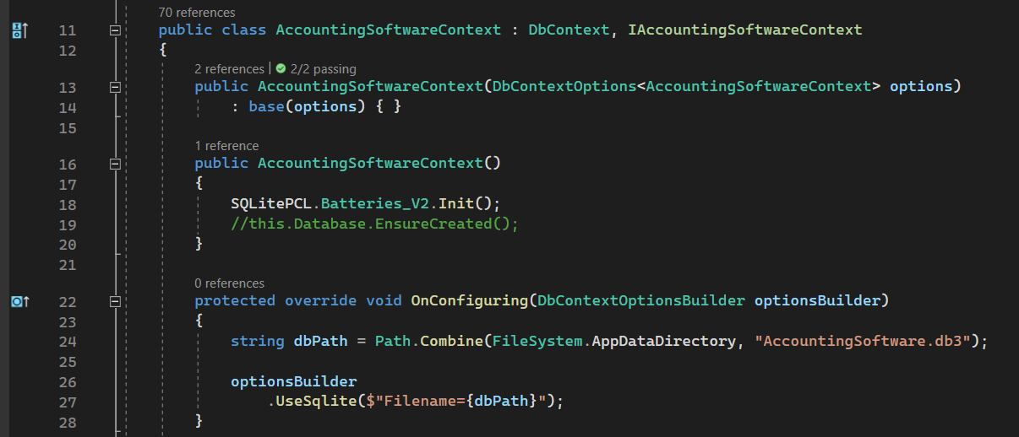
- IAccountingSoftwareContext.cs държи свойствата на класа.
Папката ViewModels съдържа 8 класа за промяна на базата данни ( слой за услуги ) и 4 класа за визуализиране на информацията от базата данни ( потребителски слой ). Имената подсказват за функцията на класовете. Връзката между прозорците и тези класове се осъществява чрез класа BindableObject, който бива унаследяван от всеки от изброените класове. Някои класове наследяват и интерфейса InotifyPropertyChanged, който чрез имплементирания метод Notify обновява периодично прозореца.
Първо ще разгледаме класовете, които променят базата данни:
- AddClientViewModel.cs
- AddItemViewModel.cs
- AddTransactionViewModel.cs
- AddUsersViewModel.cs
- AddVendorViewModel.cs
- EditClientViewModel.cs
- EditVendorViewModel.cs
- LoginViewModel.cs
Сега ще разгледаме класовете, които визуализират информацията от базата данни:
- DashboardViewModel.cs
- EditCustomerVendorViewModel.cs
- InventoryViewModel.cs
- InvoiceViewModel.cs

Папката Validations съдържа 6 класа, които имплементират метод в тях с името Validations ( във всеки клас е едно и също името, различни са единствено параметрите на метода в някои случаи ).
Папката PdfManager съдържа 1 интерфейс и 1 клас, който имплементира двата метода на интерфейса. Единият метод създава pdf файла и го запълва с информация, а другият метод изтегля pdf файла в папката /Documents.
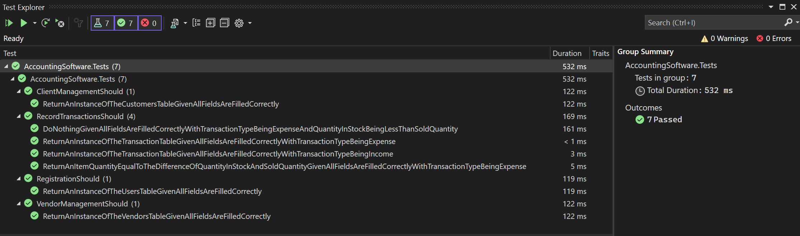
5. Компонентни тестове
Направени са 7 компонентни теста отделени в отделен тестов проект (AccountingSoftware.Tests). Платформата, която е използвана за направата им е xUnit. Компонентните тестове тестват част от бизнес логиката ( слоят за услуги ) на приложението. За да се върже база данни към логиката на програмата е използвана техниката mocking ( имитация ). За целта е използвана библиотеката Moq.
- Първият компонентен тест е проверка дали при правилно въведени данни в регистрационната форма получаваме запис в базата данни при таблицата на потребителите
- Вторият компонентен тест е проверка дали при правилно въведени данни в отдела за добавяне на клиенти получаваме запис в базата данни при таблицата на клиентите
- Третият компонентен тест е проверка дали при правилно въведени данни в отдела за добавяне на доставчици получаваме запис в базата данни при таблицата на доставчиците
- Четвъртият и петият компонентен тест е проверка дали при правилно въведени данни в отдела за запис на транзакциите получаваме запис в базата данни при таблицата на транзакциите (разликата идва между това дали типа на транзакцията е „приход“ или „разход“
- Шестият компонентен тест е проверка дали при при тип на транзакцията „приход“ бройката на продуктите в инвентара ни ще намалее точно с толкова, колкото е бройката на продадените.
- Седмият компонентен тест проверява дали ще се случи нещо ако се опитаме да продадем по-голяма бройка продукти от наличната ни в склада.

